*Medlemmar: Sebastian, Elias, Ted.*

*Kurs: konstruktion 1*

*Lärare: Andreas Jillram*

Sort my brick

*BAGRAT*

*Reviderat Dokumentation och rapport*

__________________________________________________________________________

Innehåll

1. Rubrik
2. Innehåll
3. Inledning-bakgrund och syfte
4. Sammanfattning av arbetsprocess
5. Ansvar
6. Dokumentation, bilder filmer och text
7. Ide/design – varför gjorde vi som vi gjorde
8. Reflektion
   1. Förbättringar
   2. Lärdomar
   3. Framtidsplaner
9. Avslutning

___________________________________________________________________________

1. **Inledning**

"Sort My Brick" är ett projekt som har utvecklats som en del av kursen *Konstruktion 1*. Syftet med detta projekt är att förvärva och tillämpa kunskaper inom konstruktion, mekanik, Arduino-programmering, CAD-design och problemlösning. I grupper om tre har vi arbetat tillsammans för att konstruera och implementera en maskin, enligt titeln, som är avsedd för att sortera LEGO-klossar. För att göra uppgiften mer hanterbar har vi noga definierat målet att sortera fem LEGO-bitar av olika former och färger.

Vår plan var att integrera artificiell intelligens (AI) för identifiering av LEGO-bitar, även om detta kommer att utvecklas och ingå i senare kurser. Det är värt att notera att projektet ännu inte är fullständigt slutfört, även om grundläggande konstruktionsaspekter har färdigställts. Vår arbetsstrategi har dock varit något av en nyskapande ansats. Vi har satsat på en mekanisk sorteringsmetod på grund av att fyra av de fem bitarna är distinkta och varierande i storlek, vilket möjliggör flera möjliga placeringar. Detta system är ännu inte helt implementerat, men alla nödvändiga moduler är nu fullt utvecklade.

Fördelning av Ansvar

* Konstruktion: Sebastian Alin
* Mekanisk sortering: Elias Kroon
* Dokumentation: Sebastian Alin och Ted Strömme
* Arduino-programmering och motorhantering: Ted Strömme

___________________________________________________________________________

1. **Sammanfattning av Arbetsprocess**

Projektets inledande fas bestod i att noggrant definiera och dokumentera de specifika utmaningar som behövde övervinnas, inklusive separation, identifiering och sortering av LEGO-bitar. Vi genomförde omfattande brainstorming-sessioner för att utforska lösningar för att isolera och sortera varje enskild bit. Vidare utarbetade vi en grundläggande konceptskiss för att visualisera maskinens struktur och funktion.

Efter att konceptskissen var klar, fördelade vi ansvarsområden i projektet. Sebastian fokuserade på att utveckla en mekanism som kunde separera LEGO-bitar en och en, medan Elias tog ansvar för identifiering och sortering. Ted ansvarade för att programmera Arduino och hantera maskinens motorer samt dokumentationen av projektet.

Under påföljande lektioner genomförde vi praktiska experiment och tester för att utforska olika metoder för mekanisk sortering och separation, vilket avskaffade behovet av att använda AI. Vi konstruerade även transportband för att underlätta den mekaniska sorteringen. Slutresultatet var en fungerande maskin som kunde sortera LEGO-bitar en och en.

I projektets slutskede finjusterade och testade vi maskinen, motoriserade den och dokumenterade våra framsteg noggrant. Vid den sista lektionen skapade vi en inspelning av maskinens funktion och uppdaterade vår projektbeskrivning och dokumentation.

___________________________________________________________________________

1. **Dokumentation**

24/8 (lektion 1)

Vi planerade hur vi skulle lösa uppgiften och kom fram till att använda oss av så mycket mekanisk sortering som möjligt på grund av våra begränsade kunskaper om AI. Vi tänkte endast använda AI för att sortera kugghjulen från varandra eftersom de är identiska former men med olika färger. Vi ritade upp några små skisser på möjliga lösningar.

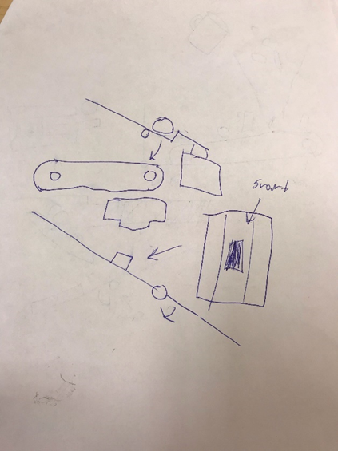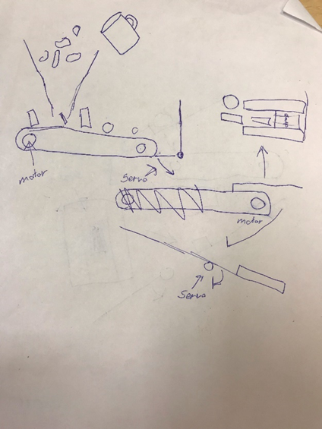

7/9 (lektion 2)

Vi började bygga några tidiga prototyper baserade på våra skisser från förra lektionen och fortsatte Brain storma nya idéer för hur vi skulle få bitarna att komma in en för en i mekanismen. *Maskinen till höger har som funktion att separera de blåa långa pluttarna från‘L’ bitarna.

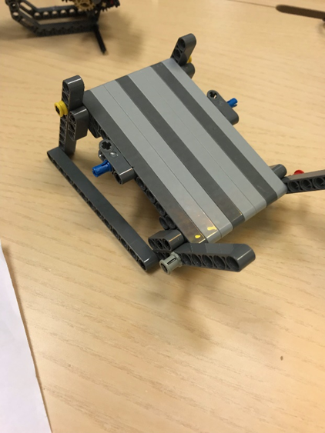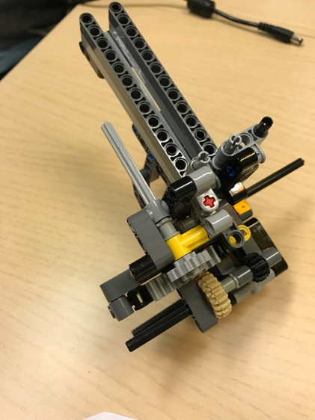

11/9 (lektion 3)

Elias var sjuk denna lektion, medans Ted och Sebastian började designa på en tratt för att få ner allt lego på ett enkelt sätt. Ted börjar också testa olika legomotorer, för att se om de fungerar. Han skapar också ett skript på vår Arduino för motorerna och testar skriptet.

Bild på tratt

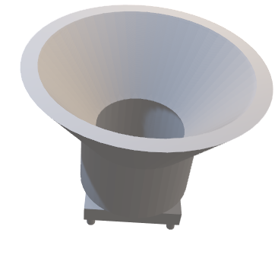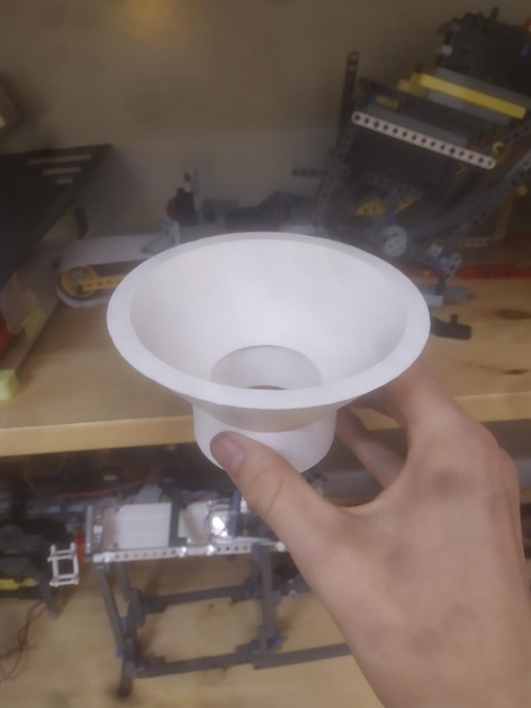

18/9 (lektion 4)

Vi försökte 3D-printa larvband som vi tog från internet till bygget, vilket inte gick som vi hoppades på. De fungerade, men inte särskilt bra och det tog lång tid att skriva ut dem. Vi bestämde oss för att beställa från Andreas i stället. Vi förbättrade sorteringsmekanismen från förra lektionen så att den skulle kunna sortera ut kugghjulen från resten. Elias konstruerade också en mekanism för att sortera ‘H’ legobitarna från kugghjulen.

Bild på 3D printat larvband och förbättrad sorteringsmaskin.

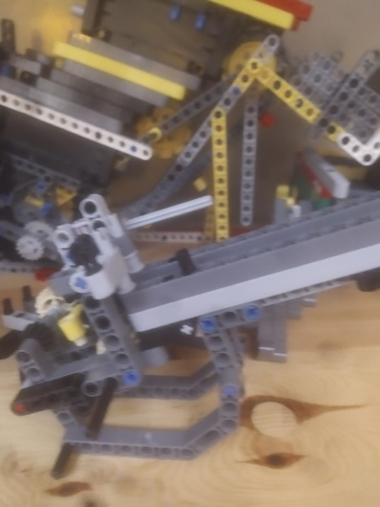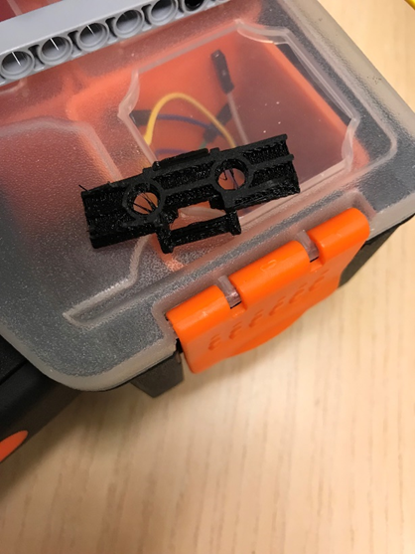

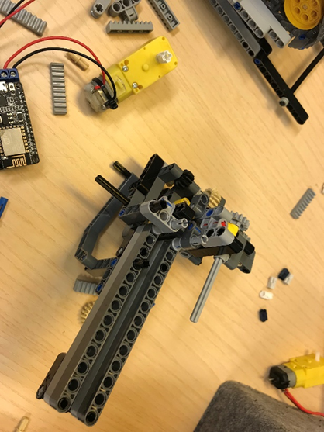

Bild på sorterings mekanism för ‘H’ bitar och kugghjul

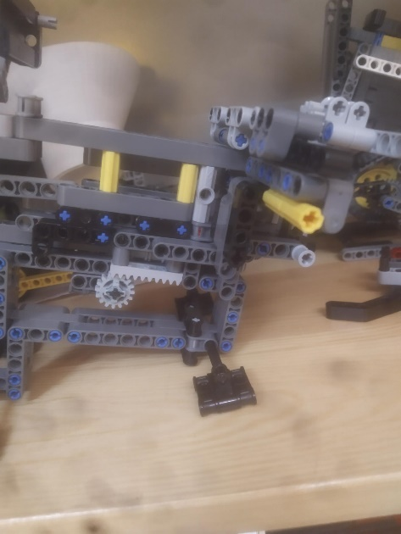

25/9 (lektion 5)

Vi fick larvband idag, så vi började bygga fler mekanismer och sorteringar. Vi byggde en mekanism som fick delarna att stå rakt upp så att de inte ligger på sidan när de åker in i sorteringen. Men för att delarna skulle stå rakt upp så behövde delarna åka in i mekanismen en för en, så vi byggde dessutom en tidig prototyp som skulle få bitarna att åka ner i systemet en för en.

Mekanism som trycker ner bitarna en för en (prototyp)

Idén med denna mekanism är att trycka ner bitarna som kommer på larvbanden, som i teorin borde komma en och en.

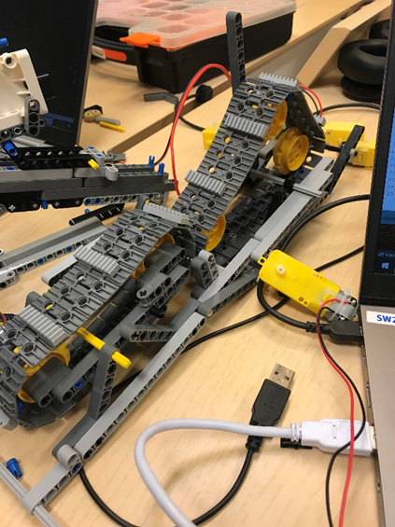

Mekanism som får bitarna att stå upp:

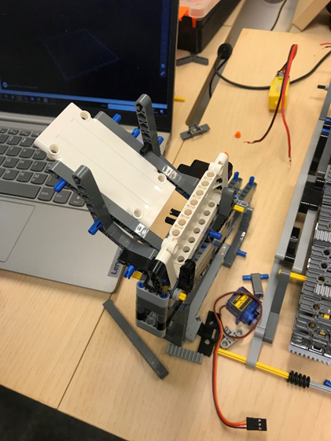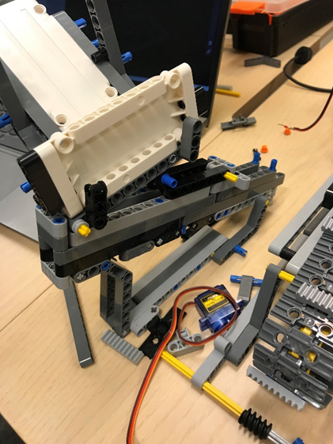

Kopplar in motorer till larvbanden:

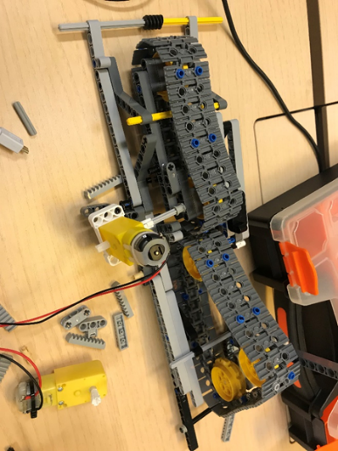

*Vi hade ett kort 3 sekunder klipp när vi körde motorerna, men Teams låter oss inte ladda upp den så vi har bara en stillbild. *

12/10 (lektion 6)

Rev prototypen och byggde en ny mekanism för att får legobitarna att komma en och en, med hjälp av gravitationen och långsamma larvband. Här använder vi en lutning på ca 30 grader för att skyffla upp små klungor av legobitar, där större legobitar ramlar ner.

Nya larvbandsmekanismen

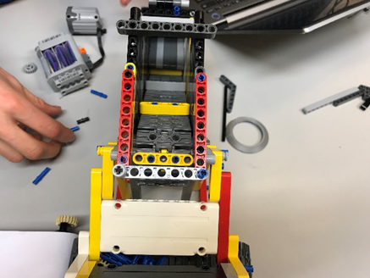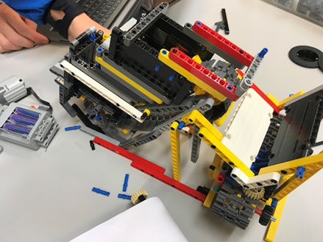

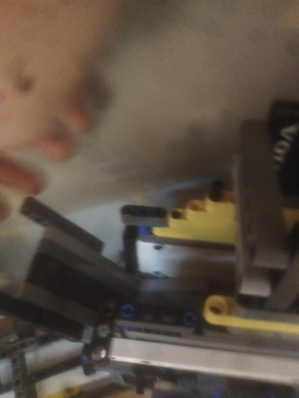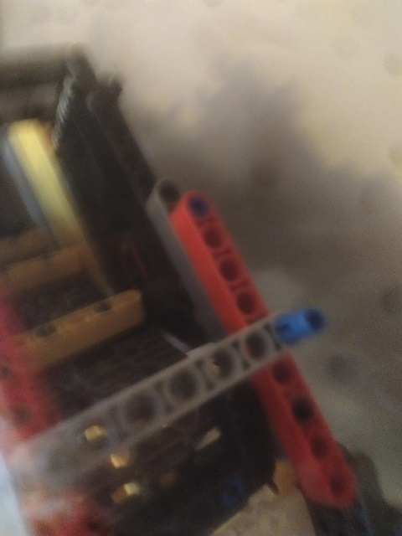

Bild på larvband nummer 2. Vi byggde dessutom ett larvband av papper för att testa egenskaperna hos detta larvband. Taken är att friktionen ska kunna föra fram legobitarna.

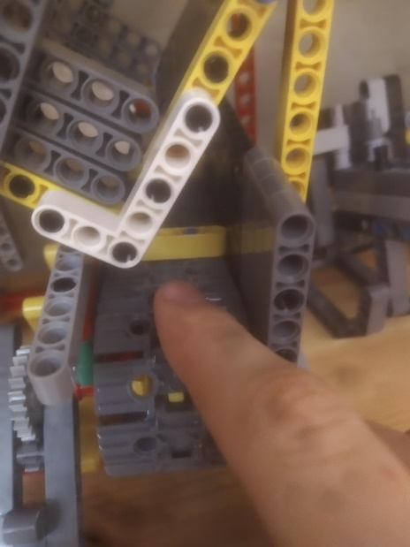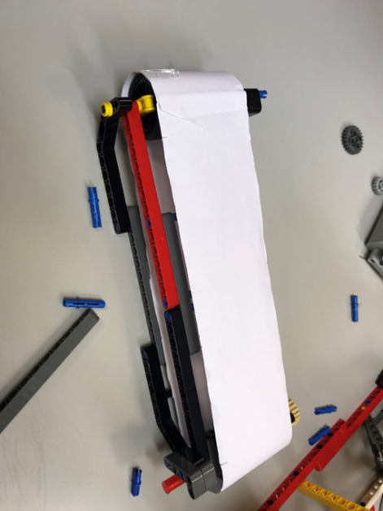

16/10 (lektion 7, sista lektionen)

Vi gjorde de sista ändringarna på bygget, la till ett utväxlingsförhållande på larvbandsmekanismen och kopplade två motorer till maskinen. 16:1 på första maskinen och 64:1 på andra maskinen. Vi kopplade också ihop larvbandet av papper med en separerare från Elias konstruktion. Sedan kopplade vi upp skriptet som kör motorerna och maskinen.

Efter detta testade vi maskinen och finjusterade några detaljer. Till sist spelade vi in filmen och snyggade till vårt dokument. (Se filmen för dokumentation av det nyaste materialet)

Bild på ruschkana för legobitarna

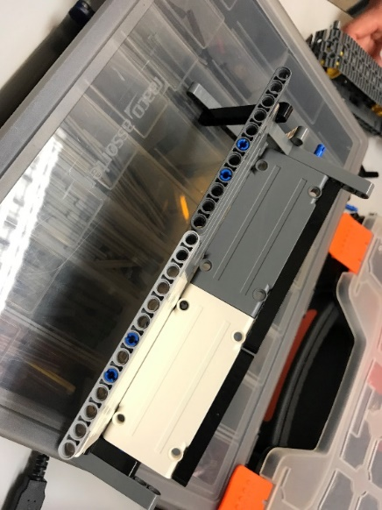

Bild på sorterare mellan kugghjul + ‘H legobitar’ och de mindre legobitarna, tillsammans med larvbandet av papper.’

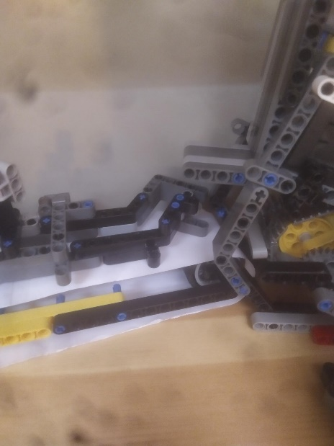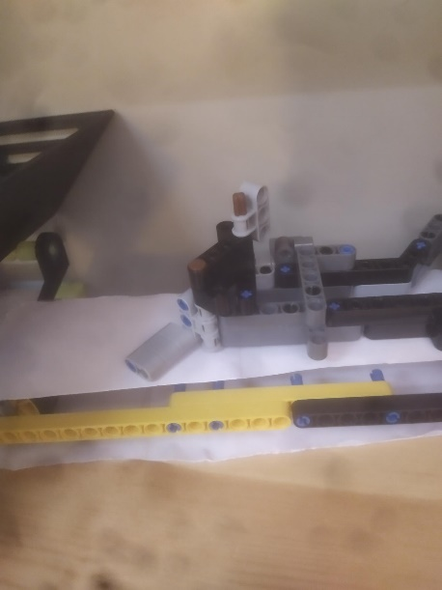

Bild på utväxling med hjälp av kugghjul (för att sakta ner rullbandet)

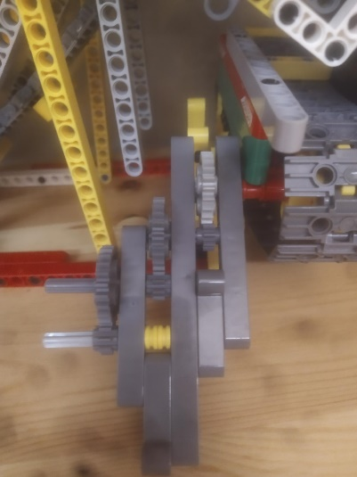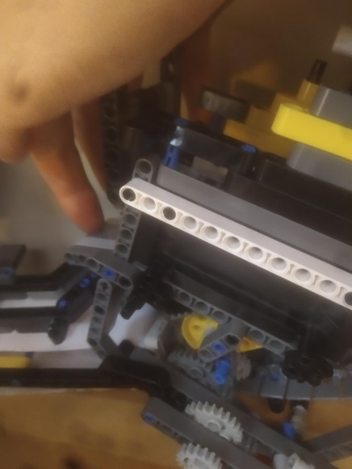

*Se film i teamet teknik i general under filer och mappen sort my brick*

[Länk till film](https://abbindgym.sharepoint.com/sites/Section_63abe641-f05d-4036-97af-8f3ab1185ac2/_layouts/15/stream.aspx?id=%2Fsites%2FSection%5F63abe641%2Df05d%2D4036%2D97af%2D8f3ab1185ac2%2FDelade%20dokument%2FGeneral%2FSort%20my%20brick%20redovisningsfilmer%2FGrupp%201%20BAGRAT%20%28Ted%2C%20Sebastian%20%26%20Elias%29%2Emp4&referrer=StreamWebApp%2EWeb&referrerScenario=AddressBarCopied%2Eview)

[Länk till ytterligare test](https://abbindgym-my.sharepoint.com/:v:/g/personal/elias_kroon_hitachigymnasiet_se/EcaWYo-_TbNPtB5QYHXT1DoBdzLluQTNG0x3rQZrZ7WlGA?referrer=Teams.TEAMS-ELECTRON&referrerScenario=p2p_ns-bim&web=1)

___________________________________________________________________________

1. **Ide/Design**

I vår maskin finns det tre moduler som löser tre distinkta problem.

* En modul som separera legobitarna en och en
* En modul som identifierar lego bitarna
* En modul som lägger legobitarna i rätt behållare

I vår första modul använder vi en tratt och två larvband i LEGO för att smidigt transportera legobitarna. Huvudmålet är att legobitarna ska kunna strömma in i tratten och sedan försiktigt transporteras ned längs det första larvbandet, som är lutat med en vinkel på ungefär 30 grader. Den långsamma rörelsen hos detta band hjälper till att separera legobitarna så att de inte klumpar sig, då större kluster riskerar att falla tillbaka.

För att uppnå denna precisionsrörelse använde vi en redan utväxlad STEG-motor, som kördes på sin lägsta hastighetsnivå med en utväxling på 16:1. Dessutom programmerade vi bandet att köra i en halv sekund och sedan stanna i 2,5 sekund, vilket resulterade i en relativt långsam men mycket pålitlig sortering. Under varje cykel på 0.5 sekunder händer inte mycket, men efter ungefär fem sådana cykler börjar legobitarna att flyttas upp längs bandet. Efter ungefär 15 cykler har de transporterats hela vägen upp och faller sedan ner på det nästa bandet.

Dessa legobitar rör sig sedan ner längs det andra larvbandet, som också är inställt på en mycket låg hastighet. Här använder vi en STEG-motor på sin högsta hastighetsnivå med en utväxling på 64:1. Bandet kör i en halv sekund och pausar i 1 sekund. Efter ungefär 15 cykler bör legobitarna som har fallit ner på detta band förflyttas till nästa modul. Den långsamma hastigheten säkerställer att endast en legobit rör sig åt gången och når nästa steg.

Denna modul är inte ett larvband, utan istället använder vi gravitationen för att låta legobitarna glida vidare i systemet. Vi har inställt en ungefärlig lutning på cirka 17 grader för att minimera friktion och säkerställa en smidig överföring.

Utöver detta är friktionen inte så påtaglig i denna konstruktion, varken till vår för eller nackdel.

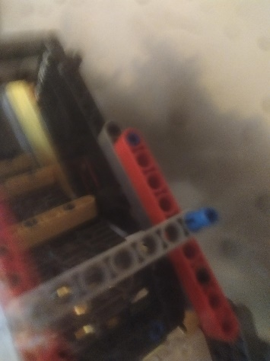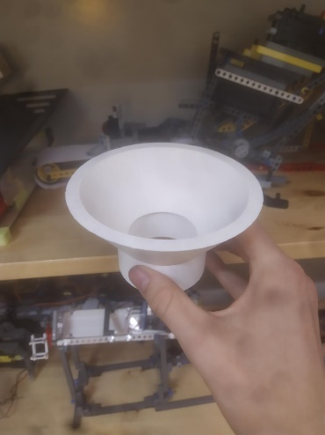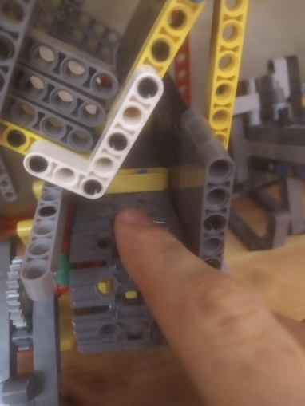



Den första modulen efter separeringen använder ett rullband av papper. Teoretiskt sätt är det möjligt att materialet blir ineffektivt i fallet att bandet placeras i uppförsbacke. Å andra sidan kan det glatta materialet bli till en fördel då huvudfunktionen för modulen är att sortera bitar som inte får plats inom ett visst område. Då minimerar vi riskerna att bitar fastnar och hakar upp bandet på grund av ett starkare grepp.

För att identifiera LEGO-bitar har vi implementerat flera maskininlärningsmoduler. Den första modulen är inriktad på att särskilja 'H'-bitar och kugghjul från övriga LEGO-bitar, eftersom de är större i storlek. Detta möjliggör användning av en öppning som är tillräckligt stor för att 'L'-biten och den blå pluppen kan passera igenom, medan kugghjulet och 'H'-biten inte kan göra det. Dessa senare bitar dirigeras istället till en annan sorteringsenhet.

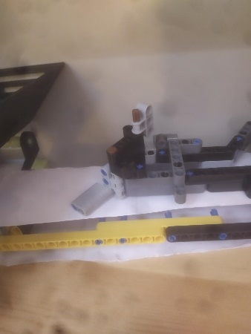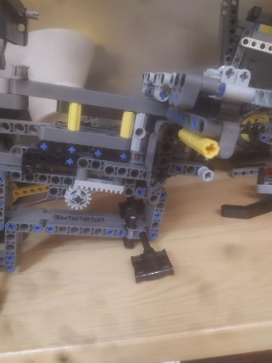



Vår sorteringsmaskin är baserad på en mekanisk princip där varje LEGO-bit identifieras och sorteras mekaniskt. Vi har använt denna princip med framgång för flera av de olika bitarna. Till exempel, 'H'-biten är något större än kugghjulet, vilket gör det möjligt att urskilja dem på ett mekaniskt sätt. Detta fungerar också för 'L'-biten och den blå långa pluppen, då 'L'-biten är 2 enheter bred på sitt bredaste ställe, medan 'plutten' bara är en enhet bred.

Slutligen har vi bara kvar den svarta och beige kugghjulet. Eftersom de är identiska i storlek, går det inte att mekaniskt sortera dem, vilket innebär att en kamera och bildigenkänningsprogram (AI) är nödvändiga. Detta projekt är därför ännu inte fullständigt avslutat.

Denna mekaniska sortering innebär också att vi inte behöver en dedikerad mekanism för att placera bitarna i rätt fack, eftersom de automatiskt hamnar på rätt plats. Man kan helt enkelt placera en behållare under för att fånga upp LEGO-bitarna. Det bör dock noteras att den mekaniska sorteringen ännu inte är kopplad till modulen som får bitarna att röra sig en och en, vilket är något att beakta i en eventuell framtida utveckling.

___________________________________________________________________________

1. **Reflektion**
   1. Storlek

När det kommer till storleken på den slutgiltiga maskinen så handlar det om kompakthet mot användarvänlighet. Vi vill göra den kompakt men inte så pass kompakt att det försvårar utväxlingen/placeringen av containrar eller skapar problem med mekanismerna. Huvudproblemet är att projektet inte bara tar upp en del horisontal plats men också mycket vertikal på grund av de olika ”grenarna” av sortering. Efter pappersrullbandet kan man ignorera 2 bitar eftersom de uteslut på plats. Men sedan behöver resten ledas in på det lutande planet för att riktas rätt och sedan in i H-bit/Hjulsorteringen. Det kommer kräva ca 15 cm till av utrymme och sedan containrar. Eftersom den sista delen är AI sorteringen av hjul och de går ut på sidan blir projektet lite mer kompakt än om det hade gått ut underifrån i stället. Man kan bygga in den modulen under resten av projektet.

* 1. Förbättringsområden

Under projektets gång har vi identifierat flera områden som behöver förbättras. För det första skulle en bättre kommunikation inom teamet ha gynnat projektet, då det ibland var svårt att följa vad andra medlemmar arbetade med. En tydligare planering och en daglig uppdatering med ansvarsfördelning kunde ha löst detta.

Vi ägnade också en del tid åt att experimentera med olika prototyper, vilket ledde till stress mot slutet av projektet. Att i stället bygga en fungerande enhet tidigt och sedan testa och förbättra den hade troligen varit mer effektivt.

Projektets framsteg påverkades även av att lektionerna var utspridda över flera veckor. Det hade varit mer fördelaktigt om lektionerna var tätare för att underlätta dokumentation och projektets framsteg. Mer tillgängliga LEGO-klossar i början av projektet skulle också ha varit fördelaktigt.

* 1. Lärdomar

Projektet har gett oss insikter i att sortera LEGO-bitar, men har framför allt lärt oss om att skapa möjligheter för effektiv sortering och att få bitarna att röra sig en och en. Vi har även utvecklat en förståelse för hållbar konstruktion, vilket var nödvändigt för att säkerställa maskinens pålitlighet.

Plan för framtiden

I framtiden planerar vi att förbättra konstruktionen för att öka maskinens hållbarhet och pålitlighet. Vi avser också att integrera alla komponenter för att skapa en komplett enhet. Slutligen, vi överväger att använda en kamera kopplad till en Arduino eller Raspberry Pi, som kan använda AI för att identifiera LEGO-bitarna och sortera dem.

1. **Avslutning**

Sammanfattningsvis har vi delvis skapat en sorteringsmaskin inom projektet *Sort My Brick* under en tidsram på ca 25 timmar eller åtta veckor. Vi har framgångsrikt använt två distinkta moduler för att separera och sortera LEGO-bitarna i olika kategorier. Även om projektet ännu inte är helt avslutat, har vi redan uppnått betydande resultat och ser fram emot att fortsätta utvecklingen av vår sorteringsmaskin.